**Materi Pertemuan 3**

**Struktur Dasar Komputer**

* Komponen utama dari sebuah komputer (CPU, memori, I/O).
* Pengantar ke CPU: ALU, register, bus, dan control unit.
* Fungsi dan hubungan antar komponen.

**1. Pendahuluan**

Komputer adalah perangkat elektronik yang dirancang untuk menerima data, memprosesnya melalui serangkaian instruksi logis, dan menghasilkan output dalam bentuk informasi yang dapat dimengerti oleh manusia atau sistem lainnya. Komputer modern adalah hasil dari evolusi panjang sejak pertama kali dikembangkan pada pertengahan abad ke-20. Pada awalnya, komputer hanya digunakan untuk tugas-tugas yang sangat terbatas, seperti perhitungan matematis sederhana. Namun, seiring perkembangan teknologi, komputer kini digunakan dalam berbagai bidang, termasuk pendidikan, industri, dan hiburan.

Dalam dunia komputasi, memahami struktur dasar komputer menjadi sangat penting. Struktur ini merujuk pada komponen-komponen utama yang membentuk sistem komputer, mulai dari unit pemrosesan pusat (CPU), memori, hingga perangkat input dan output (I/O). Setiap komponen memiliki peran spesifik yang tidak dapat dipisahkan, karena semuanya bekerja secara terkoordinasi untuk menjalankan operasi komputer. Tanpa pemahaman yang mendalam tentang struktur ini, sulit untuk mengoptimalkan penggunaan komputer secara efisien.

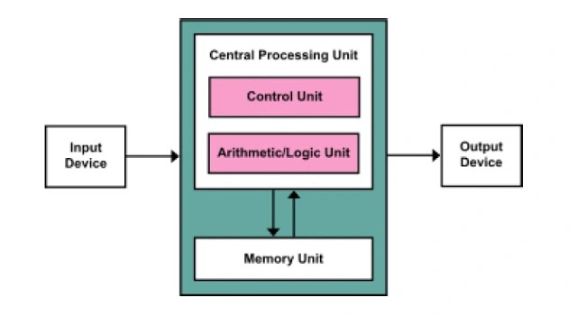

Dalam mata kuliah ini, fokus utama adalah untuk menjelaskan bagaimana setiap komponen bekerja, fungsi masing-masing, dan bagaimana hubungan antara satu komponen dengan komponen lainnya dapat membentuk sistem yang efektif. Dengan memahami struktur dasar komputer, mahasiswa diharapkan mampu merancang, menganalisis, dan memperbaiki sistem komputer, baik dari segi perangkat keras maupun perangkat lunak.

**2. Komponen Utama dari Sebuah Komputer**

**a. CPU (Central Processing Unit)**

Central Processing Unit (CPU) adalah otak dari komputer. Semua instruksi dan perintah yang diberikan oleh pengguna diproses di CPU sebelum akhirnya dihasilkan dalam bentuk output. CPU bertanggung jawab atas seluruh aktivitas perhitungan dan pengolahan data di dalam komputer, mulai dari operasi aritmatika sederhana hingga perhitungan kompleks. CPU modern biasanya terdiri dari beberapa inti (cores), yang memungkinkan komputer untuk menjalankan beberapa proses secara paralel, meningkatkan efisiensi dan kinerja secara keseluruhan.

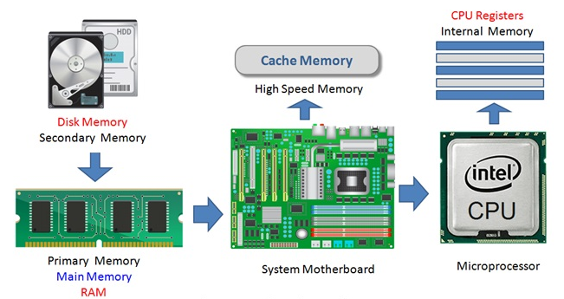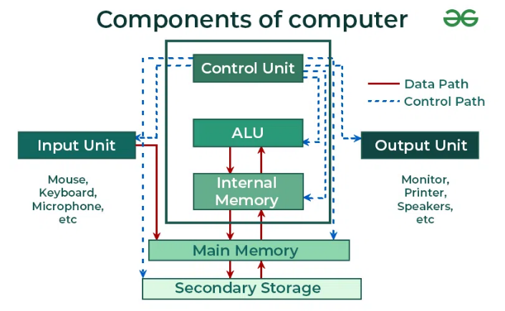

CPU terdiri dari tiga komponen utama: Arithmetic Logic Unit (ALU), register, dan control unit. ALU bertugas untuk melakukan operasi aritmatika seperti penjumlahan, pengurangan, dan juga operasi logika seperti AND, OR, dan NOT. Register adalah tempat penyimpanan data sementara yang sangat cepat dan digunakan oleh CPU untuk menyimpan hasil perhitungan sementara. Sedangkan control unit berfungsi untuk mengatur aliran instruksi dan data di dalam CPU dan memastikan bahwa setiap proses berjalan sesuai urutan.

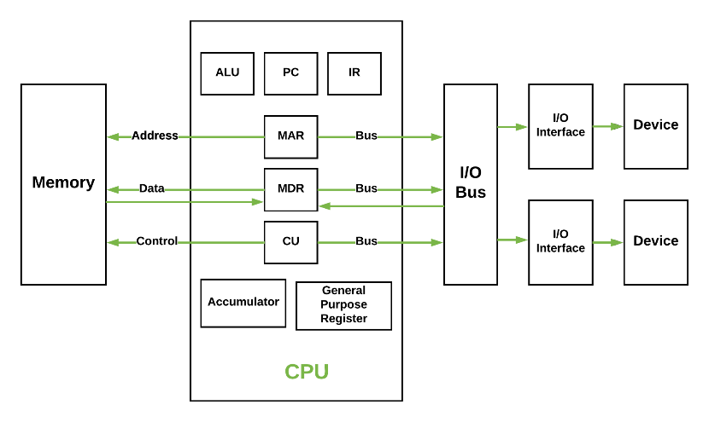

Perkembangan teknologi CPU sangat pesat. Dengan munculnya teknologi multi-core, hyper-threading, dan arsitektur 64-bit, CPU modern mampu menangani miliaran instruksi per detik, memungkinkan komputer untuk menjalankan aplikasi yang semakin kompleks seperti pemrosesan grafis, simulasi ilmiah, dan kecerdasan buatan.

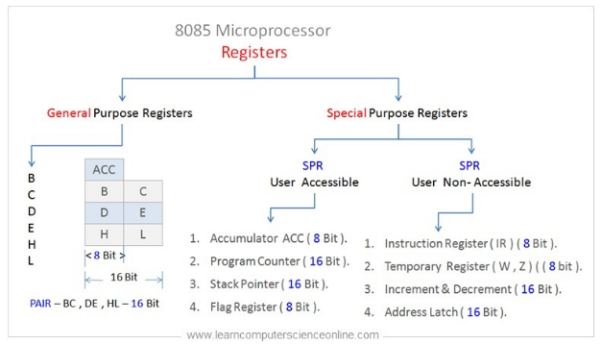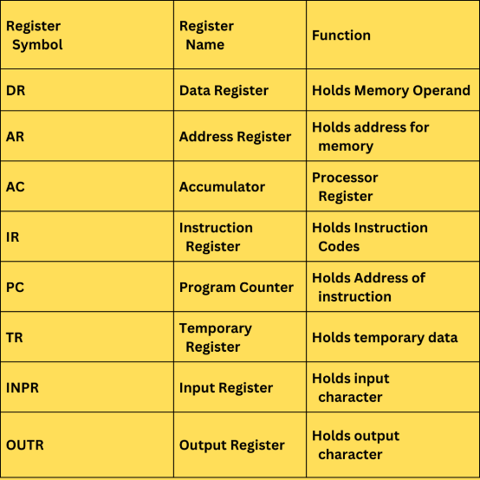

**b. Memori**

Memori komputer terbagi menjadi dua kategori utama: memori primer dan memori sekunder. Memori primer, seperti RAM (Random Access Memory), berfungsi sebagai tempat penyimpanan sementara untuk data dan instruksi yang sedang digunakan oleh CPU. RAM bersifat volatil, artinya data yang tersimpan di dalamnya akan hilang ketika daya komputer dimatikan. Selain RAM, memori primer juga mencakup ROM (Read-Only Memory) yang berisi instruksi penting untuk booting sistem komputer dan cache yang merupakan memori super cepat yang berfungsi sebagai buffer antara CPU dan RAM.

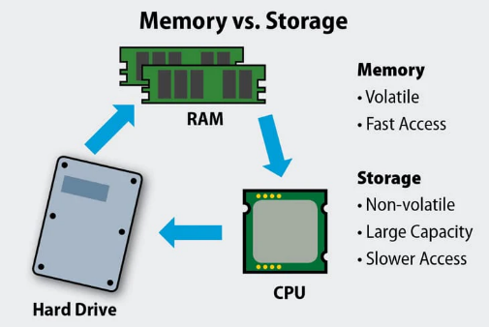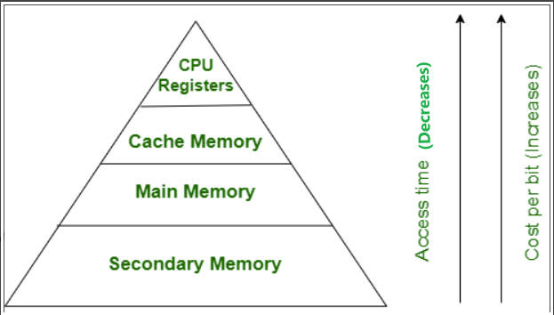

Memori sekunder, di sisi lain, adalah media penyimpanan permanen yang digunakan untuk menyimpan data dan aplikasi dalam jangka panjang. Contoh memori sekunder termasuk hard drive, solid-state drive (SSD), dan media optik seperti CD atau DVD. Tidak seperti memori primer, data yang disimpan dalam memori sekunder tetap ada meskipun komputer dimatikan. Dalam sistem komputer modern, SSD semakin populer karena kecepatan aksesnya yang jauh lebih cepat dibandingkan hard drive tradisional.

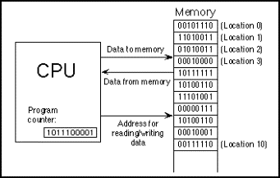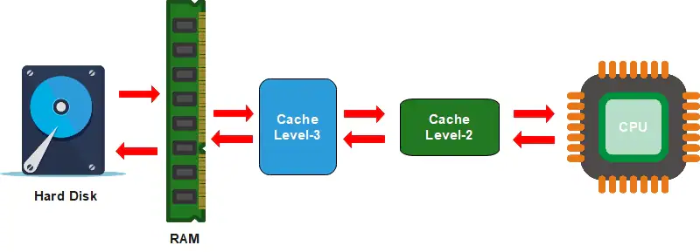

Peran memori dalam komputer sangat penting, karena memori memungkinkan CPU untuk mengakses dan memproses data dengan cepat. Hubungan antara CPU dan memori merupakan salah satu elemen kunci dalam performa keseluruhan sistem komputer. Memori yang lebih besar dan lebih cepat memungkinkan komputer untuk menjalankan lebih banyak aplikasi secara simultan dan memproses data dalam jumlah besar dengan efisien.

**c. Perangkat Input dan Output (I/O)**

Perangkat input dan output adalah bagian penting dari sistem komputer yang memungkinkan interaksi antara pengguna dan mesin. Perangkat input berfungsi untuk mengirimkan data dan perintah ke dalam komputer. Contoh umum perangkat input termasuk keyboard, mouse, scanner, dan mikrofon. Setiap perangkat input dirancang untuk memungkinkan pengguna memasukkan informasi dalam bentuk yang dapat diolah oleh komputer. Misalnya, keyboard digunakan untuk mengetik teks, sedangkan mouse digunakan untuk memberikan perintah navigasi pada antarmuka grafis.

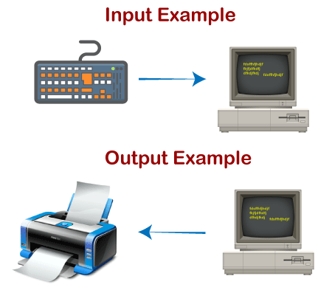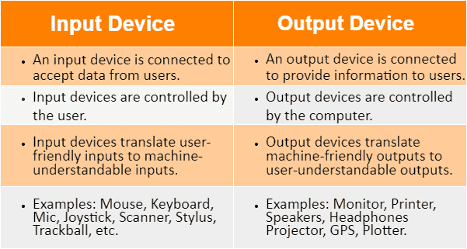

Sebaliknya, perangkat output berfungsi untuk menampilkan hasil dari proses yang dilakukan oleh komputer. Perangkat output yang paling umum adalah monitor, yang menampilkan informasi dalam bentuk visual, dan printer, yang mencetak dokumen fisik. Selain itu, ada juga perangkat output lain seperti speaker yang mengeluarkan output dalam bentuk audio. Perangkat output memungkinkan pengguna untuk menerima informasi hasil pengolahan komputer dalam bentuk yang dapat mereka pahami.

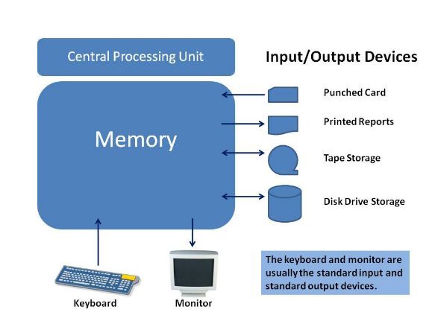

Hubungan antara perangkat input dan output dengan CPU dan memori sangat penting. Ketika pengguna memberikan perintah melalui perangkat input, perintah tersebut diterima oleh CPU untuk diproses, dan hasilnya kemudian ditampilkan melalui perangkat output. Oleh karena itu, perangkat input dan output memainkan peran vital dalam pengalaman pengguna saat berinteraksi dengan komputer.

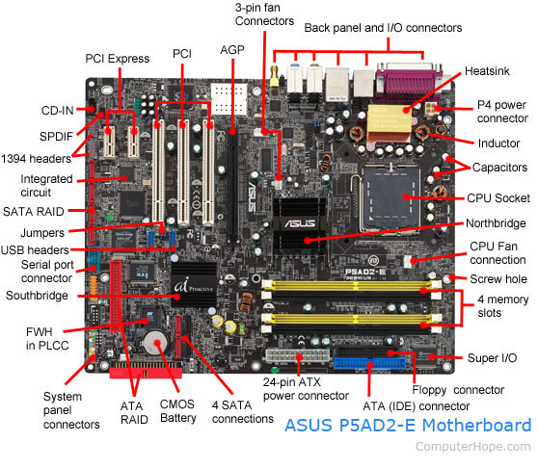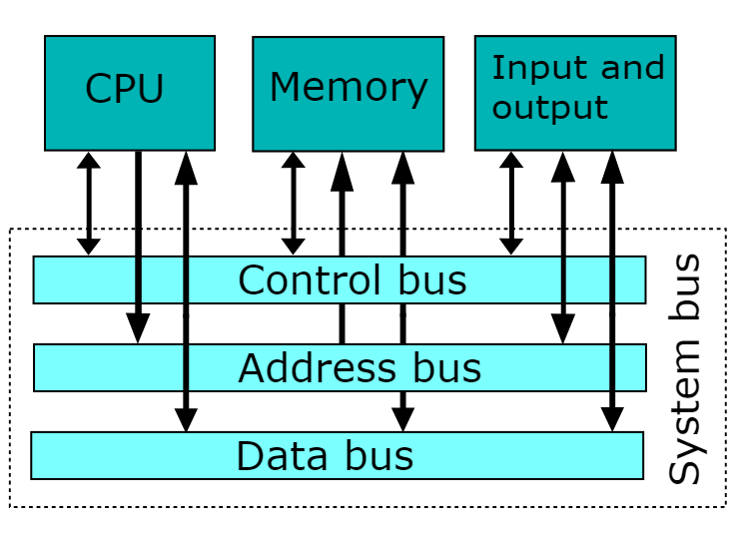

**3. Pengantar ke CPU**

**a. ALU (Arithmetic Logic Unit)**

Arithmetic Logic Unit (ALU) adalah salah satu komponen utama CPU yang bertugas melakukan operasi aritmatika dan logika. Setiap kali CPU diinstruksikan untuk melakukan operasi matematika, seperti penjumlahan atau pengurangan, instruksi tersebut akan dikirimkan ke ALU untuk diproses. Selain itu, ALU juga menangani operasi logika seperti perbandingan angka dan operasi logika biner seperti AND, OR, dan XOR. ALU adalah elemen yang sangat penting dalam pemrosesan data karena semua keputusan logis dan perhitungan matematis dalam komputer dilakukan di sini.

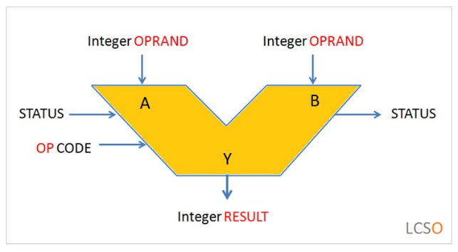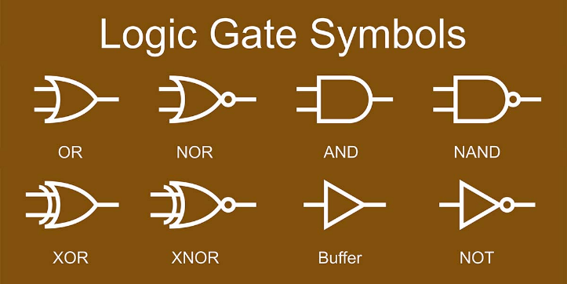

ALU bekerja dalam koordinasi erat dengan register, yang menyimpan data sementara yang sedang diproses. Misalnya, dalam operasi penjumlahan, dua angka akan disimpan dalam register sebelum dikirimkan ke ALU untuk diproses. Setelah operasi selesai, hasilnya juga disimpan kembali ke register atau dikirim ke memori utama. Dengan demikian, ALU memainkan peran penting dalam hampir semua tugas yang dilakukan oleh CPU.

Seiring dengan perkembangan teknologi komputer, kinerja ALU terus meningkat. ALU modern mampu memproses instruksi dengan sangat cepat, memungkinkan komputer untuk menangani berbagai aplikasi yang memerlukan perhitungan intensif seperti pengolahan gambar, simulasi ilmiah, dan pengembangan game. Kecepatan ALU merupakan salah satu faktor yang menentukan kinerja keseluruhan CPU.

* **William Stallings**, *Computer Organization and Architecture: Designing for Performance*, 11th Edition, Pearson, 2020.  
  Buku ini merupakan referensi utama untuk memahami struktur organisasi dan arsitektur komputer. Terdapat pembahasan mendalam tentang CPU, ALU, dan komponen utama lainnya.
* **Andrew S. Tanenbaum**, *Structured Computer Organization*, 6th Edition, Pearson, 2013.  
  Buku ini menjelaskan tentang organisasi dan struktur dasar komputer, termasuk CPU, memori, dan perangkat input/output.
* **David A. Patterson & John L. Hennessy**, *Computer Organization and Design: The Hardware/Software Interface*, 5th Edition, Morgan Kaufmann, 2014.  
  Ini adalah salah satu buku referensi yang sangat penting dalam arsitektur komputer. Fokus pada bagaimana perangkat keras dan perangkat lunak berinteraksi.